ПРОЕКТ
решения о предоставлении разрешения на отклонение от предельных параметров разрешенного строительства, реконструкции объектов капитального строительства

Учитывая заявление Сайдумронова Зиёратшоха Мухаббатовича о предоставлении разрешения на отклонение от предельных параметров разрешенного строительства, реконструкции объектов капитального строительства:
- в отношении земельного участка ЗУ1, площадью 853 кв.м., образованного в результате раздела земельного участка с кадастровым номером 38:06:100801:11433, расположенного по адресу: Иркутская область, Иркутский район, с. Хомутово, ул. Дальневосточная, 22 в части уменьшения минимального размера фронтальной стороны земельного участка с 16 метров до 6 метров;

Схемы расположения земельных участков, в отношении которых подготовлен проект решения о предоставлении разрешения на отклонение от предельных параметров разрешенного строительства, реконструкции объектов капитального строительства

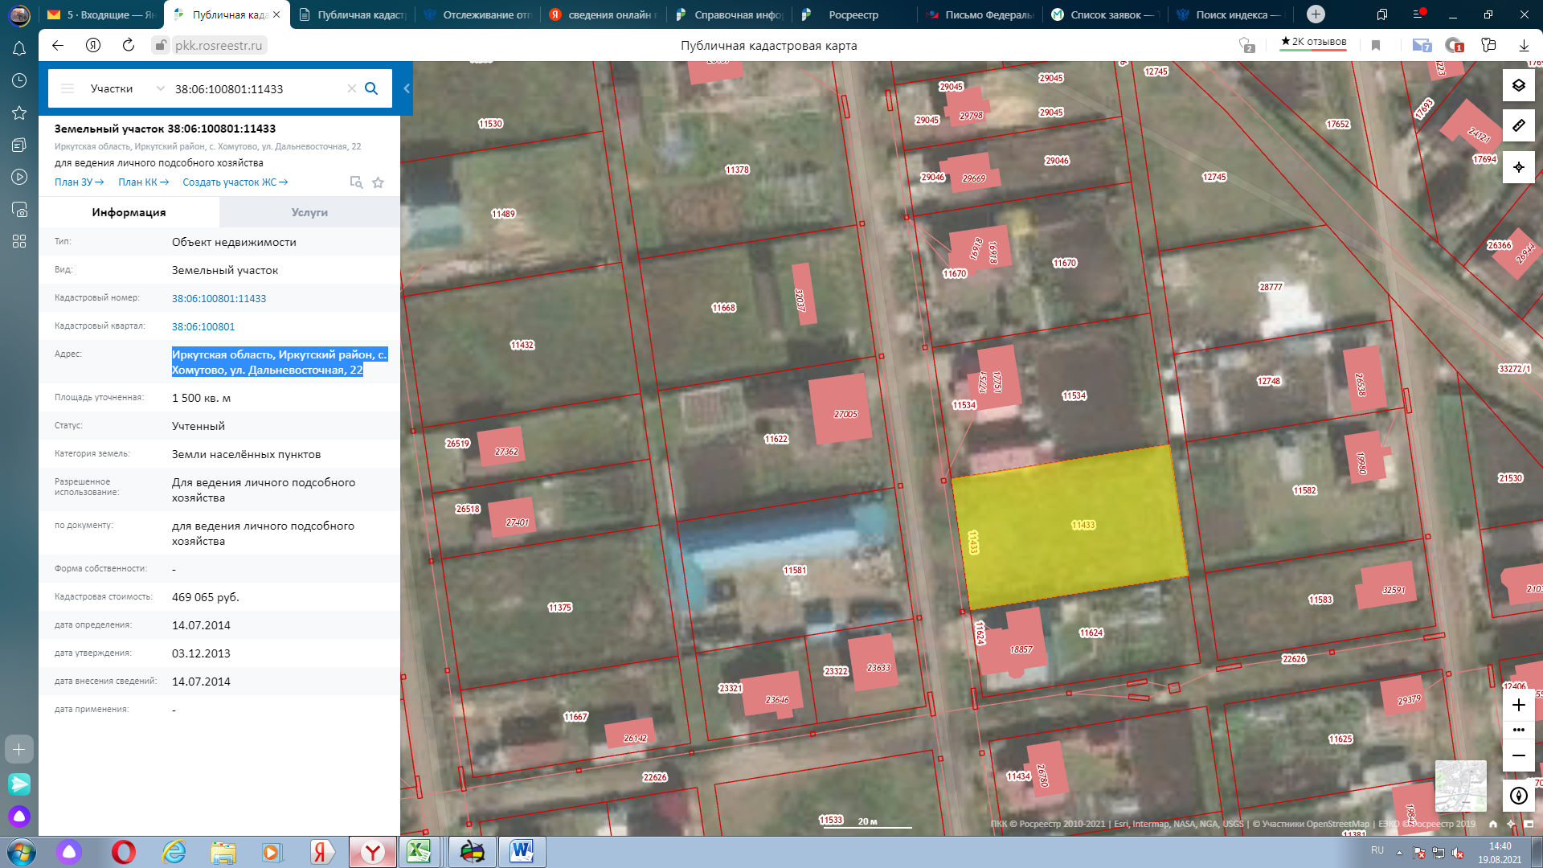
ЗУ1, площадью 853 кв.м., образованного в результате раздела земельного участка с кадастровым номером 38:06:100801:11433, расположенного по адресу: Иркутская область, Иркутский район, с. Хомутово, ул. Дальневосточная, 22 в части уменьшения минимального размера фронтальной стороны земельного участка с 16 метров до 6 метров;

